Дата 5.05.2020
Група: Е-91
Професія: Електромонтажник з освітлення та освітлювальних мереж
Майстер в/н Карафєтов В.І.
Контакти: Viber та Telegram тел: 0679529308

Урок №3
Тема програми: «Самостійне виконання робіт електромонтажника з освітлення та освітлювальних мереж 3 (2-3) розряду»
Тема уроку: «Знімання верхнього джутового покриття кабеля вручну»
навчальна: навчити учнів правильному зніманню верхнього джутового покриття кабеля вручну
виховна: виховувати етику та естетику виробництва, відповідальність у роботі, бережне відношення до витрат матеріалів при зніманні верхнього джутового покриття кабеля вручну
розвиваюча: сформувати нові знання та вміння з дотриманням технічних умов і правил безпеки праці при зніманні верхнього джутового покриття кабеля вручну
Дидактичний матеріал: технологічна карта, опорний конспект, відео урок + посилання

Структура уроку:
- Повторення пройденого матеріалу: за темою: Установлювання скоб, крюків, конструкцій. 8.00 – 9.30
( учні надають, письмово, відповіді на поставлені запитання)
1. Зробити аналіз існуючих кріпильних пристосувань, та способи їх монтажу, зробити пропозиції що до покращення матеріалу пристосувань та технології їх монтажу. Зробити порівняльну характеристику вже існуючих та покращених пристосувань з метою виявлення позитивних та негативних сторін.________________________________________________________________________________________________________________________________________________________________________________________________________________________________________________________________________________________________________________________________________________________________________________________________________________________________________________________________________
2.Як користуватися дюбелем?
________________________________________________________________________________________________________________________________________________________________________________________________________________________________________________________________________
3.Опишіть технологічний процес установлення скоб, крюків, конструкцій?
________________________________________________________________________________________________________________________________________________________________________________________________________________________________________________________________________

4.Заповніть стовбці 2 і 3 нижче наведеної таблиці. (за правильне заповнення таблиці 3 бала)
Назва кріпильного пристосування | Призначення кріпильного  пристосування | Спосіб монтажу.  кріпильного  пристосування
1 | 2 | 3
Дюбель

Зажим для електропроводки

Скоба подвійна
Крюк монтажний
Скоба
5. Підпишіть нижче приведені кріпильні матеріали.

Зображення кріпильного пристосування | Назва кріпильного пристосування
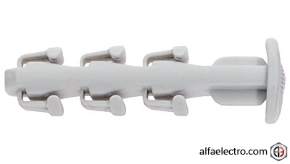
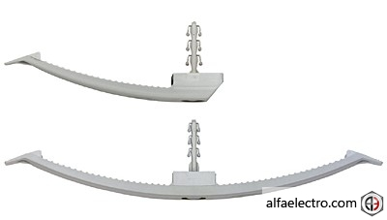
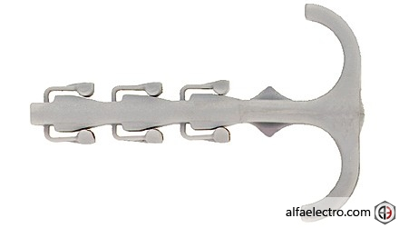
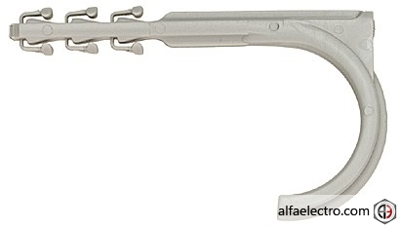
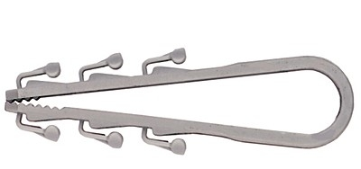 | 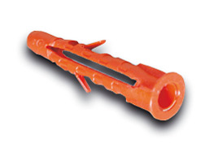
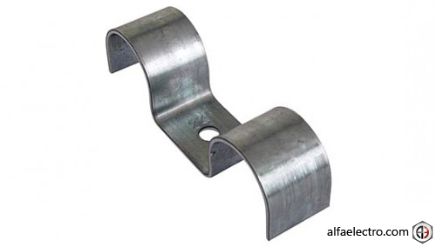
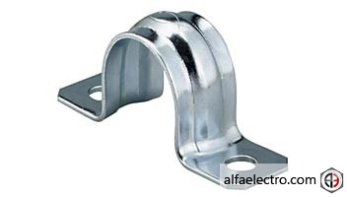
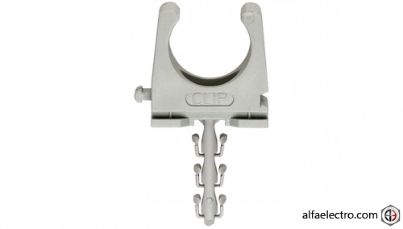 | .
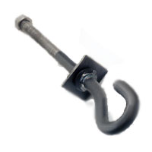

- Пояснення нового матеріалу 9.30 - 13.00

  - Інструктаж з ОП та БЖД
Одягти спецодяг. Підготувати інструмент, пристосування, відповідні засоби індивідуального захисту. Підготувати засоби підмащування, які будуть використовуватись під час роботи, виготовлені згідно з планом виконання робіт (ПВР). Перевірити справність інструмента, пристосувань і відповідність їх правилам охорони праці. Впевнитись в достатньому освітленні робочої зони. При необхідності користуватись переносними електролампами з захисними сітками напругою 42 В - в приміщеннях без підвищеної небезпеки та 12 В - в особливо небезпечних. Прибрати з робочої зони непотрібні предмети. Поли на робочому місці повинні бути сухими та чистими.
Забороняється виконувати електромонтажні роботи в неосвітлених або затемнених місцях.
Подачу напруги для випробування реле, автоматів, вимикачів та інших приладів і апаратів необхідно виконувати за вказівкою керівника робіт після перевірки правильності виконання робіт. Під час монтажу тросових проводок їх остаточний натяг слід виконувати із застосуванням спеціальних натяжних пристроїв та тільки після встановлення проміжних підвісок. Вмикати в мережу електроінструмент, прилади освітлення та інші струмоприймачі дозволяється тільки за допомогою спеціальних пускових (вмикаючих) апаратів та приладів (магнітні пускачі, рубильники та інше).
Після закінчення робіт електромонтажник повинен прибрати робоче місце. Інструмент, пристосування, засоби індивідуального захисту скласти у відведене для них місце. Зняти спецодяг, спецвзуття, помити руки, обличчя з милом, при можливості, прийняти душ. Доповісти майстру про всі недоліки, які мали місце під час роботи.
- Організація робочого місця
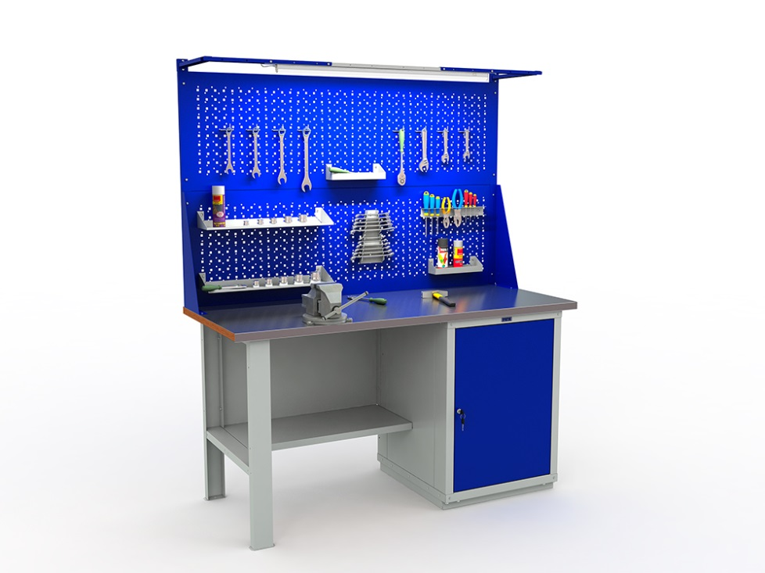

На робочому місці повинен бути зразковий порядок:
- інструменти, пристосування ( дозволяється користуватися лише справним інструментом) необхідно розміщувати на відповідних місцях, туди ж треба класти інструмент після закінчення роботи з тим ,що на робочому місці не повинно бути нічого зайвого, не потрібної для виконання даної роботи.
Правильна організація робочого місця забезпечує раціональні рухи працюючого і скорочує до мінімуму витрати робочого часу на відшукання та використання інструментів і матеріалів.
Обладнання та утримання робочого місця повинно строго відповідати всім вимогам охорони праці, техніки безпеки, виробничої санітарії і гігієни та виключати можливість виникнення пожежі.
  - Опис технологічного процесу
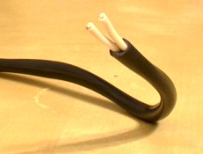
На малюнку показана типова задача. Кабель ВВГ 2×1,5мм2, що складається з двох одножильних провідників, покритих ізоляцією, і розміщених в чорній захисній оболонці. Як зняти оболонку і ізоляцію з кабелю так, щоб це було швидко, безпечно якісно і надійно? Причому під якістю Я розумію тут стабільність одержуваного результату.
Звичайно, коли є можливість зняти ізоляцію з кабелю на столі, а не в тісному підрозетнику, і зробити треба пару з'єднань все можна зробити повільно, розмірено, перевіряючи кожен крок. А якщо треба за пару днів зробити квартиру перед штукатуркою?
Я перепробував три варіанти зняття ізоляції з кабелю і зупинився, як водиться, на третьому:
- зачистка канцелярським ножем;
- зачистка спеціальним ножем монтажника;
- зачистка спеціальним пристосуванням.
Зачистка канцелярським ножем-найпростіший і доступний спосіб зачистки проводів і кабелів. Але і самий неякісний. Зачистка оболонки кабелю зазвичай робиться в два етапи. Спочатку по колу надрізається оболонка. Потім оболонка надрізається по довжині. І потім вже вона знімається, оголюючи окремі дроти в ізоляції.
Так ось, якщо робити надріз по колу кабелю канцелярським ножем, і не розрахувати силу, то легко надрізається ізоляція проводів, що знижує безпеку такого кабелю в експлуатації.
І якщо це не страшно, коли кабель ще не змонтований (можна відрізати шматок і спробувати ще раз), то для кабелю, наприклад, замурованого в стіну, права на помилку немає. Коли я робив проводку батькам, мені довелося в підрозетниках залишити кілька надрізаних таким чином проводів.

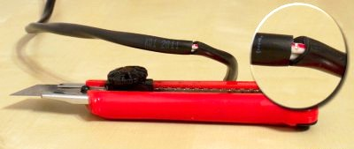
Інша проблема-це надріз по довжині кабелю. По-перше, легко уздовж порізати ізоляцію дроту, що навіть гірше, ніж її надріз. По-друге, легко поранити палець зісковзнувшим лезом.
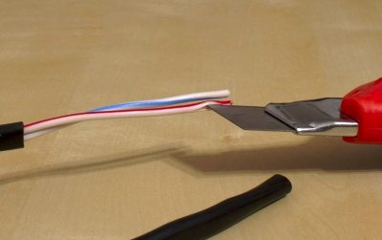
Другий спосіб-спеціальним монтажним ножем. Їх багато моделей, Я вибрав той, який гачком. Даний ніж трохи зручніше канцелярського. Але за рахунок більш товстого леза, їм можна діяти не з обережністю, а більш розкуто.
Хоча надрізати ізоляцію і їм досить складно. Але чим зручний ніж гачком - так це різом уздовж кабелю. Гачок надійно впивається в оболонку кабелю, і практично не може вискочити звідти. Тому рез уздовж кабелю виходить швидким, безпечним і акуратним

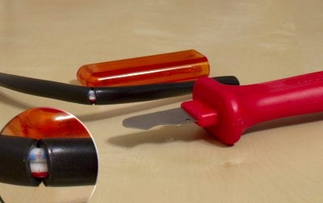
Але все одно. Такий інструмент не дозволяє забезпечити якісну зачистку оболонки. Під якістю, в даному контексті Я розумію повторюваність (однаковість) результатів для кожної знятої оболонки. Нещодавно я натрапив на ось такий інструмент.
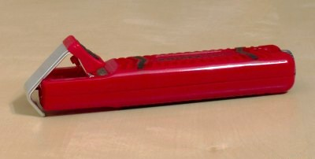
Але з точки зору якості роботи різниці майже немає. Принцип його роботи наступний. Великим пальцем руки відтягується скоба, під яку просовується провід. З ручки визирає невеликий ніж, що обертається навколо своєї осі.

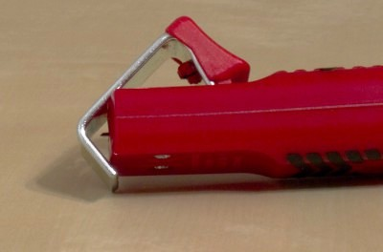
Коли кабель потрапляє туди, скоба притискає його до ножа. Далі необхідно кілька разів обернути інструмент навколо кабелю. Цим досягається його надріз.
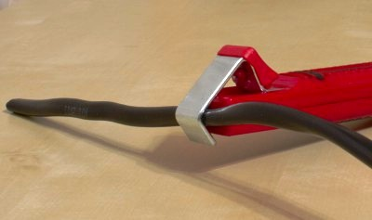

Потім, не знімаючи інструмент з кабелю, його треба просто сильно потягнути в сторону закінчення. При цьому чим сам провернеться і почне різати уздовж оболонки. Залишилося тільки зняти оболонку, і продовжити монтажні роботи

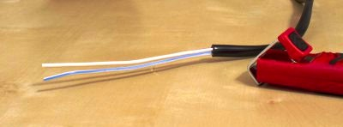
Єдина незручність цього інструменту-необхідно коліщатком в торці виставляти глибину різу ножа під кожен кабель. У мене на це йде хвилини дві і шматок кабелю, на якому я перевіряю настройку.
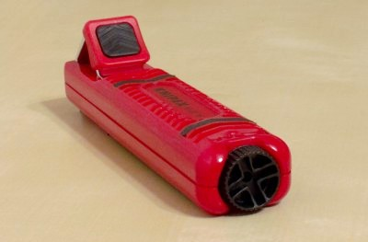
Однак після настройки якість зачистки виходить передбачувано хорошим. Ще хотів би торкнутися такого питання, як зняття ізоляції з очищених від оболонки провідників.
Інструмент, описаний тут, погано справляється з таким завданням, оскільки він не може «розплющити» товстий кабель, як безліч тонких зволікань, він надрізає ізоляцію тільки чуть-чуть, точково, внизу і зверху. Цього недостатньо, щоб вона порвалася і знялася. Спроба застосувати зусилля призводить до задирам на жилі внаслідок «вгризання» ножів інструменту в м'яку мідь.
А тут дуже ефективний ніж монтажника, описаний вище. Лезо гачком збільшує радіус закладу ножа за провід, і можна швидко, в частки секунди надрізати його майже по всьому діаметру. Після чого ізоляція швидко і акуратно знімається. Плюс лезо гачком не дає ножу зісковзнути з дроту.
Як зняти ізоляцію з плоского кабелю

До цього я стосувався за способів зняття захисної ізоляції з кабелів типу ВВГ. В принципі, коли мова йде про круглий ВВГ - використовувати спеціальний інструмент зі скобою для зачистки виправдано. Але одного разу мені довелося багато попрацювати з ВВГ-п (плоский кабель). Поле цього я трохи переглянув свої переваги.
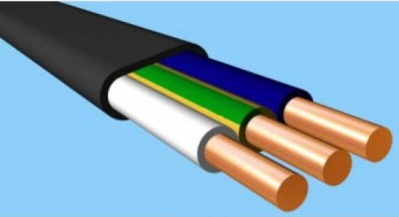
Кабель ВВГ-п-виявився значно зручніше і практичніше. Його зручніше класти під штукатурку. Взагалі кажучи, можна заощадити масу часу, якщо не робити штроби під штукатурку, а просто розвести кабель по стінах, і потім заштукатурити його зверху. Тому ВВГ-п в цьому сенсі краще. Кабель ВВГ-п 3×2,5 мм2 має товщину всього 5,3 мм. Разом з дюбель-хомутом — 9,3 мм. Шар штукатурки, як правило, буває не менше 1,5 см, тому все зростається.
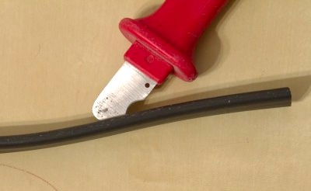
А обробляти плоский кабель виявилося швидше і надійніше тим самим ножем з гачком. Кладеш кабель на дощечку, і проводиш. Головне, поміщати лезо відразу глибше в ізоляцію, щоб воно розсунуло жили і різало між ними. Дивно, але ще не разу цей ніж не зрізав ізоляцію з самих мешканців.

- Опорний конспект

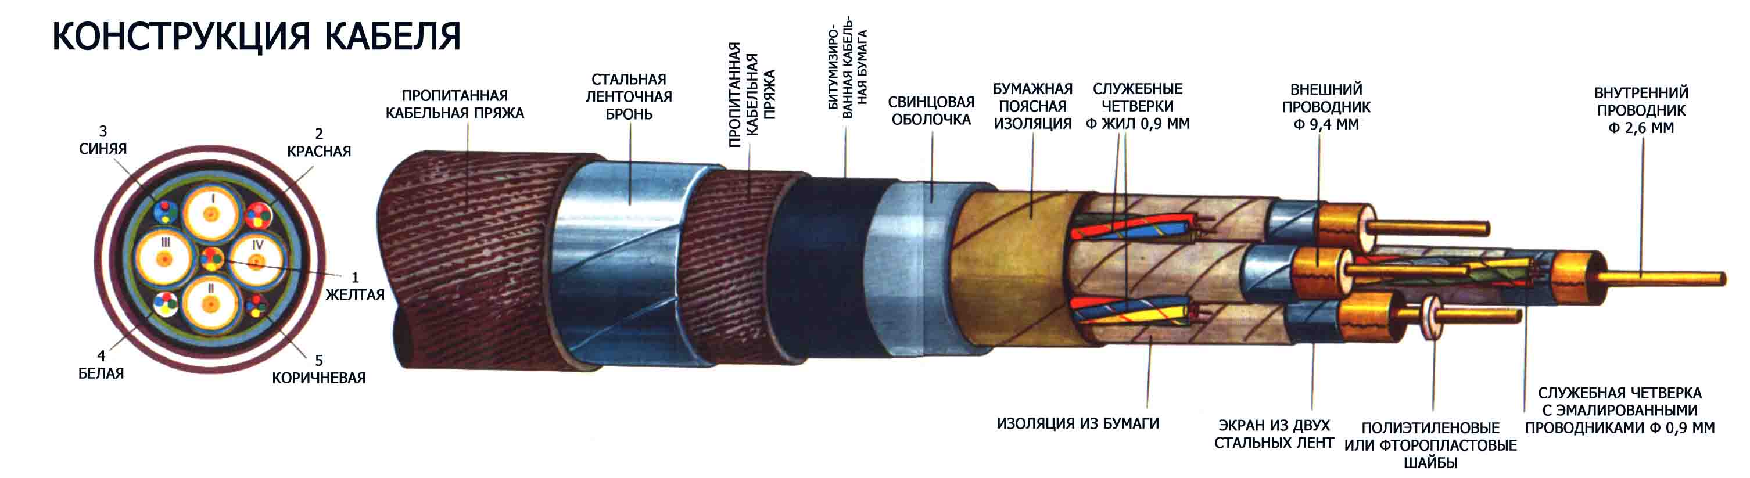

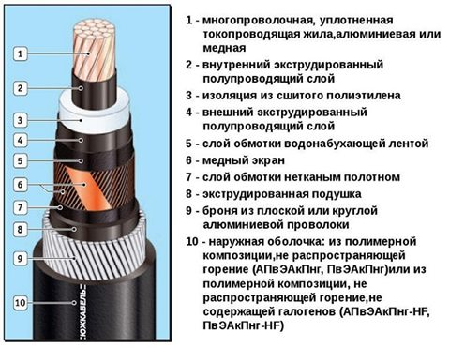

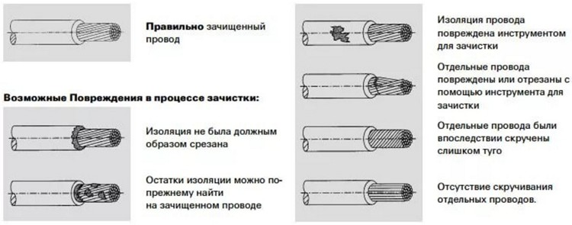

Технологічна карта
Знімання верхнього джгутового покриття кабелю вручну
Ескіз | Склад робіт | Технологічний процес | Оцінка якості
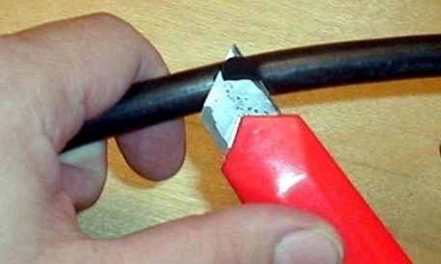 | 1. Організація робочого місця.  2. Перевірити на справність інструмент  3. Знімання верхнього джгутового покриття кабелю вручну | 1. Для знімання верхнього джгутового покриття кабелю вручну необхідно мати потрібні інструменти і пристосування  2. Необхідно виміряти кабель для зняття ізоляції, відкусити кабель пасатижами  3. Ніж слід підносити до провідника під максимально гострим кутом, практично ковзаючи по ізоляції і діяти тільки в напрямку «від себе», що зробить процес безпечним як для вироби, так і для користувача | 1. Жила кабеля не повинна бути «пораненою»  2. Зачищення кабеля повинно бути рівним
Організація робочого місця | Інструмент та матеріали |  | Безпека праці
Необхідно раціонально розташувати інструменти з правої сторони та матеріали по ліву руку, для того щоб їх було зручно брати | 1. Засоби індивідуального захисту  2. Пасатижі  3. Ніж для зняття ізоляції  4. Кліщі універсальні  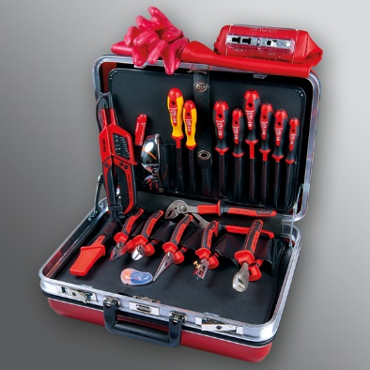 |  | 1. Перевірити справність електроінструментів  2. Наявність робочого одягу

Посилання на відео – урок
https://www.youtube.com/watch?v=ufYwhxJWq9M
https://www.youtube.com/watch?v=7_I-lkN6Xjg
https://youtu.be/PkMHpf7_yD4

- Закріплення нового матеріалу 13.00-14.30
- Що таке кабель?
- В яких сферах електропостачання використовують кабель?
- Які види кабелю та дротів ви знаєте?
- Напишіть які існують інструменти для зняття ізоляції?
- Опишіть технологічний процес зняття верхнього джутового покриття кабеля вручну?

  - Домашнє завдання: Зробіть тестові питання до теми «Знімання верхнтого джутового покриття кабелю вручну»

Відповіді надсилати 5.05.2020 з 13.00 -14.30: Viber та Telegram тел: 0679529308

Майстер виробничого навчання: В.І. Карафєтов

